16. Oktober 2026

Nachruf: Landrat a. D. Karl-Heinrich Buhse
HEIDE. Landrat a. D. Karl-Heinrich Buhse ist am 3. Oktober 2026 in Heide gestorben. Kreispräsidentin Ute Borwieck-Dethlefs und Landrat Thorben Schütt würdigen den ersten Landrat des 1970 gegründeten Kreises Dithmarschen: „Karl-Heinrich Buhse hat mit seiner herausragenden Pionierarbeit die Entwicklung des Kreises Dithmarschen nachhaltig geprägt. Indem er die kommunalpolitische Zusammenarbeit gestärkt und das Zusammenwachsen beider ehemaliger Kreise Norder- und Süderdithmarschen maßgeblich mitgestaltet hat, verbesserte er auch die Lebensverhältnisse der Dithmarscherinnen und Dithmarscher. Er schaffte eine nachhaltige kommunale Infrastruktur, eine leistungsstarke Verwaltung und vor allem die Grundlage für das Zusammenwachsen des nach über 400 Jahren Trennung wiedervereinten Kreises Dithmarschen. Damit schaffte er die Grundlagen für unseren Kreis, die bis heute wirken. Wir werden uns dankbar an ihn und seine Verdienste erinnern. Unser aufrichtiges Mitgefühl gilt seiner Familie und allen Angehörigen.“
Karl-Heinrich Buhse wurde am 3. Oktober 1932 in Kiel geboren. Nach dem Abitur 1952 an der Humboldt-Schule in Kiel studierte er Rechtswissenschaften und legte 1961 die Zweite juristische Staatsprüfung ab. Anschließend trat er in den Dienst des Landes Schleswig-Holstein ein und wurde 1964 zum Kreisrechtsrat des Kreises Süderdithmarschen ernannt.
Buhse übernahm am 1. März 1967 das Amt des Landrats von Süderdithmarschen. Im Rahmen der Kreisgebietsreform wurde er am 29. Mai 1970 zum ersten Landrat des neu gebildeten Kreises Dithmarschen gewählt. Bis zu seinem Ausscheiden am 31. März 1986 prägte Buhse die Entwicklung des damals noch jungen Kreises Dithmarschen und brachte wesentliche Strukturentwicklungen in der Wirtschaft, im Bildungs-, Sozial- und Gesundheitswesen sowie im Kulturbereich voran. Besonders setzte er sich für die soziale Teilhabe und die Beschäftigung junger Menschen mit Behinderungen ein und war Initiator des „Vereins zur Beschäftigung Jugendlicher und Behinderter e.V.“. Zudem war es ihm ein Anliegen, mithilfe des „Dithmarscher Modells“ Jugendliche in schwierigen Lagen häuslich statt in Heimen unterzubringen. Schließlich setzte er sich maßgeblich für die Schaffung des Dithmarscher Landwirtschaftsmuseums in Meldorf ein.
Überregional engagierte sich Buhse als Vorsitzender des Schleswig-Holsteinischen Landkreistages und Präsident des Deutschen Landkreistages.
Nach seiner Amtszeit als Landrat wechselte er 1986 in den Vorstand der Schleswag AG. Darüber hinaus war er in der Gesellschaft für Schleswig-Holsteinische Geschichte und im Fremdenverkehrswesen tätig.
Buhse wurde 1980 das Bundesverdienstkreuz am Bande und 1984 das Bundesverdienstkreuz Erster Klasse verliehen. 1986 wurde er mit der „Verdienstmedaille des Kreises Dithmarschen“ ausgezeichnet.
„Auf seinen Kreis Dithmarschen war Karl-Heinrich Buhse immer stolz. Der Kreis Dithmarschen wird immer stolz auf seinen Landrat Karl-Heinrich Buhse sein“, betonen Borwieck-Dethlefs und Schütt.
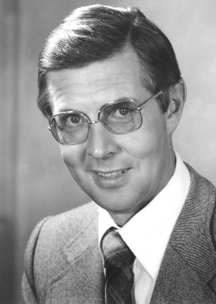
Karl-Heinrich Buhse war von 1970 bis 1986 der erste Landrat des neu gebildeten Kreises Dithmarschen.
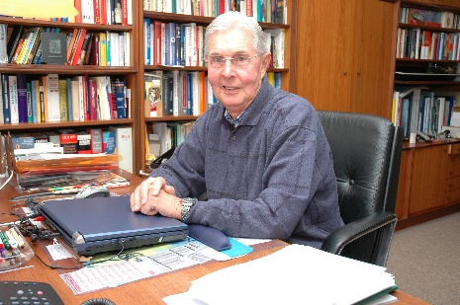
Karl-Heinrich Buhse setzte sich auf vielfältige Weise für den Kreis Dithmarschen ein.
Fotos: Kreis Dithmarschen

